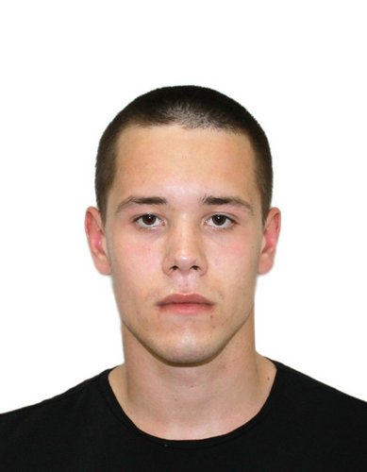 |  | Рябов Дмитрий  Мужчина, 20 лет, родился 11 ноября 1999  +7 (953) 4286631 — предпочитаемый способ связи  sir.ryabov2013@yandex.ru  Проживает: Тула  Гражданство: Россия, есть разрешение на работу: Россия  Не готов к переезду, не готов к командировкам
Желаемая должность и зарплата
Оператор станков с ПУ
Производство, сельское хозяйство
• Машиностроение

Занятость: полная занятость
График работы: полный день
Желательное время в пути до работы: не имеет значения
Опыт работы —5 месяцев
Март 2019 — Май 2019  3 месяца |  | АО "Щегловский вал"  Оператор станков с ЧПУ, ученик  Работа на станке, практика
Сентябрь 2018 — Октябрь 2018  2 месяца |  | Конструкторское бюро приборостроения, ОАО  kbptula.ru  Оператор станков с ЧПУ, ученик  Работа на станке, практика
Образование
Среднее специальное
2024 |  | Тульский государственный университет, Тула  Машиностроение, Конструкторско-технологическое обеспечение машиностроительных производств
2019 |  | ТГМК им. Н.Демидова  Автоматизация технологических процессов и производств (по отраслям), техник
Повышение квалификации, курсы
2019 |  | ТГМК им Н.Демидова  ТГМК им Н.Демидова, Оператор станков с програмным управлением, 3 разряд
Ключевые навыки
Знание языков |  | Русский — Родной
Навыки |  | Исполнительность Трудолюбие Обучение и развитие Пользователь ПК

